Presseinformation
Rentokil Initial GmbH & Co. KG, Am Coloneum 6, 50829 Köln
Abdruck honorarfrei. Belegexemplar und Rückfragen bitte an:
PR!ZM / dako pr, Manforter Str. 133, 51373 Leverkusen, Tel.: 02 14 - 20 69 10

09/22-05
Rentokil Initial GmbH & Co. KG

Mit Boxen fängt man Mäuse

Neue Köderbox „Eradico“ von Rentokil Initial ermöglicht
intelligente und nachhaltige Bekämpfung von Schadnagern

In sensiblen Wirtschaftsbereichen wie der Lebensmittel- oder Pharmaindustrie bedeutet ein Schadnagerbefall ein hochgradiges Risiko. Denn die Tiere sind nicht nur Träger vielzähliger Krankheitserreger – sie sind auch für den Verlust von Vorräten sowie für ganze Ernteausfälle verantwortlich. Um die Schadnager effizient zu bekämpfen, haben die Spezialisten von Rentokil Initial (Köln) jetzt eine intelligente und nachhaltige Köderbox namens „Eradico“ entwickelt. Dank „PestConnect“-Monitoring und Vernetzung mit dem digitalen Dokumentationssystem „myRentokil“ ermöglicht sie eine vollautomatisierte Erkennung und Bekämpfung sämtlicher Schadnager im Betrieb.

Ob Nagespuren an Kabeln oder Lebensmitteln, Kratz- und Scharrgeräusche in den Wänden sowie Kotspuren: Ein Schadnagerbefall im eigenen Betrieb verursacht zahlreiche Probleme. Mäuse, Ratten, Wühlmäuse – alle jene stellen als Träger diverser Krankheitserreger durch Fäkalien, Schmutz und Bisse ein enormes Gesundheitsrisiko dar. Es droht zudem ein Imageverlust, der zum wirtschaftlichen Ruin des betroffenen Unternehmens führen kann. Darüber hinaus leiden besonders Nahrungsmittelberiebe, Küchen und Produktionsstätten an dem Verlust von Lebensmittelvorräten und Ernteausfällen durch Kontamination aufgrund permanentem Kot- und Urin-Ausscheidens.

Betroffenen, die meistens von Furcht, Ekel und Schamgefühl ergriffen sind, werden verschiedene Selbsthilfemaßnahmen empfohlen: So sollen Gebäudeschäden beseitigt, Nahrungsquellen entfernt und ein mit Terpentin getränktes Tuch in die Öffnung von Bauten gesteckt werden. Zwar können dies vorbeugende Lösungen sein. Bei bestimmten Bedingungen verhindern diese jedoch nicht, dass sich die Nager trotzdem explosionsartig weitervermehren. Dann bedarf es professioneller Hilfe von außen.

Intelligente und nachhaltige Köderboxen

Der international tätige Schädlingsbekämpfungsspezialist Rentokil Initial (Köln) setzt dem jetzt – nach über zwei Jahren Entwicklungsarbeit sowie zahlreichen Feldversuchen – etwas Neues entgegen: seine nachhaltige Köderbox „Eradico“. In ihrer Outdoor-Ausführung ist sie einzigartig im Markt und bietet eine Reihe von Köder-, Fang- und Meldungsfunktionen. So ermöglicht sie Betrieben eine sichere Überwachung und schnelle Kontrolle sämtlicher Schadnageraktivitäten. Die Box besteht aus 100 Prozent recyceltem und recyclebarem Kunststoff und wurde damit Finalist bei den renommierten „Plastics Recycling Awards Europe 2021“. Eradico hält selbst extremen Witterungsverhältnissen von minus 20 bis plus 60 Grad Celsius stand. Ein Drainagesystem für Regenwasser sowie verschließbare Abflüsse verhindern das Beschädigen und Einfrieren der Falle im Winter. Sie verträgt 15 Kilogramm Zugkraft und ein Gewicht von bis zu 100 Kilogramm, sodass die Langlebigkeit auf mindestens fünf Jahre geschätzt wird.

Entscheidend ist in der Praxis jedoch, ob die Köderbox auch wirkt. Und hier lassen die Zahlen aufhorchen: Im Vergleich zu herkömmlichen Köderboxen erzielt Eradico durchschnittlich eine Verbesserung der Fütterungsaktivitäten um 89 Prozent sowie sechsmal mehr Ratteneintritte – ein beeindruckender Wert. Zur Bekämpfung stehen dabei vier Ködermöglichkeiten zur Auswahl: Köderschalen, Köderstangen, die entweder quer oder hoch eingebaut werden können, sowie Schlagfallen. Das schmale und aufgeräumte Design sorgt für eine unaufdringliche Erscheinung der Falle im Außenbereich. Ebenso ermöglicht ihre stromlinienförmige und stapelbare Gestaltung, dass mehr Geräte in den Lieferwagen passen und somit auf großen gewerblichen Standorten mit nur einer Fahrt installiert werden können. Dies reduziert die Fahrzeugemissionen von Herstellung bis hin zum Endkunden. Aufgrund ihrer manipulationssicheren Konstruktion und deutlichen Kennzeichnung bietet die Köderbox auch einen optimalen Schutz für Kinder und Nichtzieltiere. Für zusätzliche Sicherheit sorgt ein Schlüssel zur Box, der vorab separat bestellt werden muss.

Die innovative Überwachungslösung „Pest Connect“ macht dabei Schädlingsprävention und -bekämpfung auf höchstem Niveau möglich. Dank der Vernetzung mit dem Online-Reportingsystem „myRentokil“ bietet sie Zugriff auf sämtliche Schädlingsaktivitäten, Echtzeit-Reporting und eine direkte Reaktion zu jeder Zeit (365/24/7). Somit wird ein Zugang zu allen Daten gewährt und der aktuelle Status jedes Kontrollpunktes dargelegt – ein vollumfängliches digitales Präventions- und Monitoringsystem. Besonders praktisch für auditierte Unternehmen ist das vollständige Audit-Protokoll, welches unter Berücksichtigung aller gängigen Vorschriften erstellt wird. Beide Service-Angebote sind 100 Prozent RMM-konform, ISO 27001 sowie CEPA zertifiziert (DIN EN 16636). Dank direkter Anbindung an myRentokil werden die Techniker von Rentokil bei Alarm-Meldung in Echtzeit kontaktiert und es erfolgt eine unaufgeforderte Kontaktaufnahme für einen Kontrolltermin. Ist das Niveau des Schadnagerbefalls nach vertraglich geregelten Servicebesuchen überschritten, findet eine Abstimmung mit dem Unternehmen über Akutmaßnahmen statt. So kann eine individuelle bedürfnisentsprechende Beratung durchgeführt werden.

Nähere Informationen zu Eradico-Köderboxen nebst der dazugehörenden digitalen Systemlösung erhalten Hygieneprofis und Betriebe direkt beim Hersteller Rentokil Initial – telefonisch unter 0800-1718000 oder per E-Mail an info-de@rentokil-initial.com.

ca. 5.300 Zeichen

Über Rentokil Initial:
Die Rentokil Initial GmbH & Co. KG (Köln) ist Teil der internationalen Rentokil Initial-Gruppe mit Hauptsitz in Crawley (England). Diese setzt als Innovationsmarktführer seit mehr als 100 Jahren weltweit Maßstäbe im Bereich der Schädlingsbekämpfung, professionellen Hygienedienstleistung, Vorratsschutz und Innenraumbegrünung. Die Gruppe ist in über 85 Ländern aktiv und beschäftigt mehr als 44.000 Mitarbeitern unterschiedlichster Kulturen. In Deutschland setzen sich jeden Tag mehr als 800 Fachleute dafür ein, ihren über 30.000 Kunden einen exzellenten Service zu bieten. Wegen seiner 19 Niederlassungen in Deutschland kann Rentokil Initial hierzulande einen flächendeckenden Service nebst besonderer Kundennähe anbieten.

Hinweis: Dieser Text inklusive Bilder kann auch online abgerufen werden unter www.rentokil-initial.de oder www.dako-pr.de.

Bildunterschriften
[22-05 Techniker]
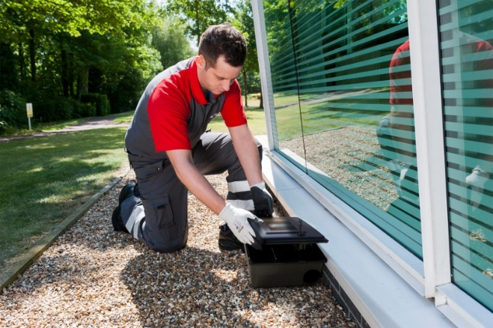
Intelligente „Eradico“-Köderbox: Bei Alarm-Meldungen werden die zuständigen Techniker von Rentokil in Echtzeit für einen Kontrolltermin kontaktiert – dank Vernetzung mit dem Online-Reportingsystem „myRentokil“.

Foto: Rentokil Initial, Köln

[22-05 Schadnager]
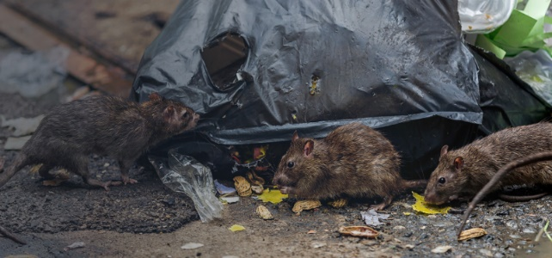
Schadnager sind nicht nur Träger vielzähliger Krankheitserreger – sie sind auch für den Verlust von Vorräten sowie für ganze Ernteausfälle verantwortlich.
Foto: Rentokil Initial, Köln

[22-05 Köderbox]
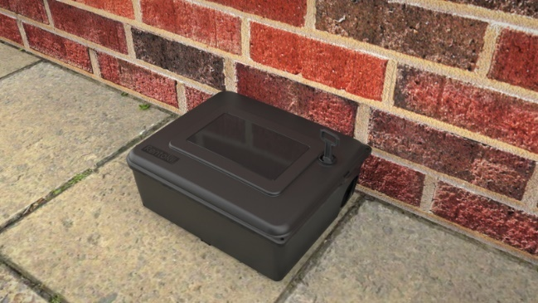
Schutz für Kinder und Nichtzieltiere: Mit ihrer manipulationssicheren Konstruktion und einem zusätzlichen Schlüssel ermöglicht die Eradico-Köderbox eine zielgenaue Nutzung.

Foto: Rentokil Initial, Köln

Rückfragen beantwortet gern

Rentokil Initial PR!ZM / dako pr
Dirk Welpotte Dr. Stefan Kombüchen
Head of Marketing Geschäftsführer PR!ZM
Tel.: +49 (0)221 945343 70 Tel.: +49 (0)214 20691 0
dirk.welpotte@rentokil-initial.com kombuechen@przm.consulting

